Referat fra digitalt styregruppemøde i BLÆK fredag den 24. maj. 2024

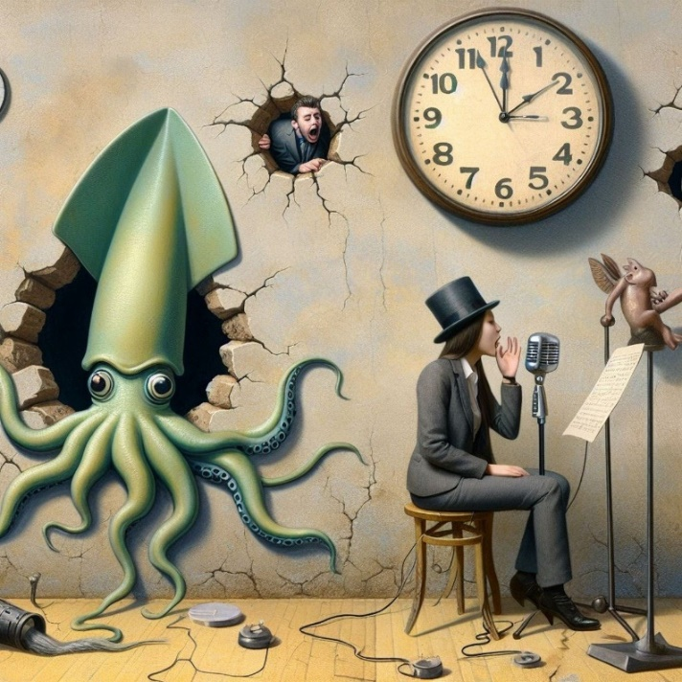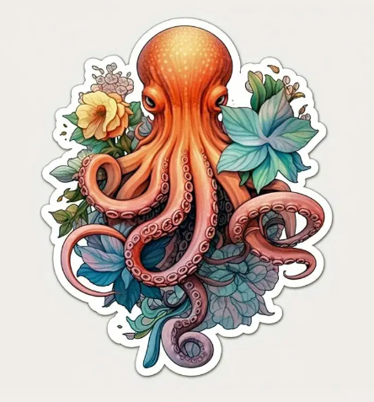
Tilstede: Henriette, Ulla, Lise, Monica, Ann-Hege og Hanne
Velkomst
Vi bød vores nye styregruppemedlem Monica Klungland velkommen.
Planlægning af efterårets fysiske netværksmøde 4. september i Oslo.
(Oplæg, workshops, tema, lokaler, forplejning, middag, mød en forsker).
Planen er nu:
Oplæg:
Her fem år efter at Lise Hovik skrev artiklen ”What kind of Art?” Bliver hun interviewet af Henriette Blomgren om sine tanker om, hvorfor kunst er vigtigt for børn, og hvad det er vigtigt at være opmærksom på, når disse møder skabes. Interviewet indledes med at vi ser en kort film om Operafrø. Link til artiklen: https://www.idunn.no/doi/10.18261/issn.2535-4310-2019-01-03
Ann-Hege Lorvik Waterhouse fortæller om de tanker som hun har beskrevet i kronikken ”Aldersgrense på kunst? hvor hun stiller spørgsmål ved hvad kunst er og hvem der kan skabe kunst (fx børn og det mere-end-menneskelige).
Workshops:
Muligvis workshop i dans med materialer og objekter med Maybritt Jensen.
Maybritt søger OsloMet om mulig forplejning på dagen, og sørger for lokaler.
Derefter Drøftelser i SIG, på baggrund af dagens oplæg og workshops.
I forlængelse af den allerede planlagte tidsramme laver vi et tiltag som er helt åbent, som en del af småkunstfestivallen. Her kan man komme og møde en forsker:
4. sept 15.30-16.30 på Oslo Met.

Samtidig med Småkunstfestival afholdes der netværksmøde for forskningsnetværket BLÆK (Børn, Leg, Æstetik og Kunst).
Vi benytter os af den enestående mulighed at de fremmeste forskere fra feltet er i byen og inviterer til dialog mellem forskere, barnehagelærere, kunstnere og undervisere m.m.
Kom og mød en forsker, hør hvilke forskningstemaer de er optaget af og fortæl hvordan det relaterer sig til din egen praksis.
Hver forsker har medbragt en genstand der relaterer sig til deres forskning som dialogen kan udspringe fra.
Alle forskere kan deltage og vi sørger for også at være med.

Organisering af deltagelse ved Småkunstfestival den 5. sept.
Der er forestilling og miniseminar denne dag.
Organisering af deltagelse ved Seminar ved Småkunstfestival den 6. sept.
I sommerhilsen til deltagerne skriver Hanne at alle selv skal tilmelde sig forestillinger og seminarer ved festivallen.
Logo
Vi drøftede hvordan vi får digitaliseret Henriettes fine logo, og blev enige om at drøfte løsninger ved næste styregruppemøde. Her er logoet i sin nuværende form:
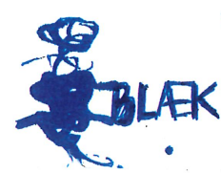
Teams, facebook, hjemmeside
Ann-Hege delte sine tanker om hjemmeside m.m
Der er behov for en hjemmeside for netværket. Både til intern deling i netværket, hvor både hele netværket og de enkelte SIG kan dele dokumenter m.m. Desuden et Arkiv med hvilke forskere vi er, og hvilken SIG vi er med i. Der er også behov for forløbende informationer, med nye artikler, projekter, konferencer m.m. Her vil det være afgørende med en redaktør der kan ajourføre siden. Der er også brug for en facebookside hvor man kan høre om nye tiltag i netværket. Lise delte et link til denne fine side som inspiration. Anne-Hege har mage erfaringer med dette og vil komme med et udspil.
SIG i efteråret.
Vi er enige om at alle skal have mulighed for at komme ind i SIG efter sommerferien, og at det særligt bliver muligt ved det fysiske møde i Oslo. SIGteams sørger for at have et åbent digitalt møde i efteråret.
Digitalt netværksmøde i efteråret.
Vi blev enige om at afholde et digitalt netværksmøde i efteråret hvor ph.d.-stipendiater fra netværket har mulighed for at holde oplæg om deres projekter.
Vi vil kalde det ”Ny forskning på vej”
Sommerhilsen til netværket.
Er der noget særligt I gerne vil have med? Hanne prøver at få alle aktuelle informationer med.
Når der er en foreløbig dagsorden til netværksmødet i Oslo sender jeg det til jer.
Datoer for næste styregruppemøde
Vi mødes i Oslo på en cafe den 3. september 12-15.
Tusind tak for styregruppens fine arbejde i foråret, sæbebobler og god sommer til alle!
